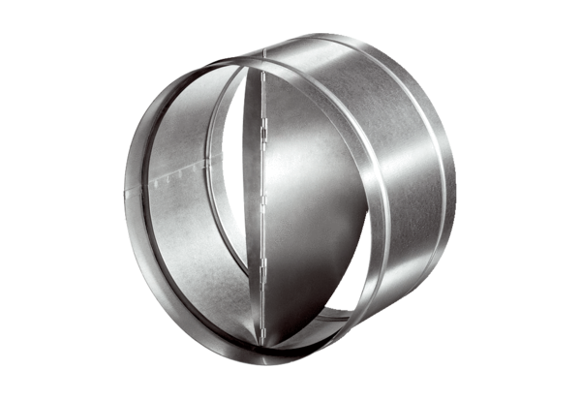Automatische Rückschlagklappe AVM 31Verpackungseinheit: 1 StückSortiment: C
Artikelnummer: 0093.0009Hersteller: MAICO

